РОЛЬ ФИЗИЧЕСКОЙ АКТИВНОСТИ

В ПРОФИЛАКТИКЕ ОЖИРЕНИЯ

«Самое главное в режиме сохранения здоровья
есть занятие физическими упражнениями»
Авиценна

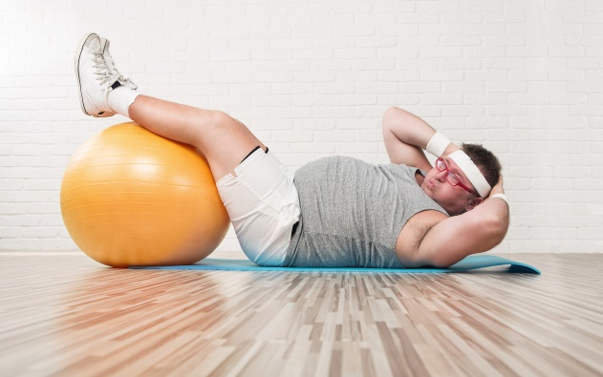

Ожирение представляет собой увеличение массы тела за счет жировой ткани, сопровождающегося серьезным нарушением обмена веществ.
Доказана связь ожирения с развитием сахарного диабета, ишемической болезни сердца, гипертонии и многих других заболеваний.
Ожирение является следствием дисбаланса потребляемой и затрачиваемой энергии в течение некоторого продолжительного времени. Причиной развития ожирения являются низкая физическая активность (гиподинамия) в сочетании с избыточным нерациональным питанием, богатым жирами и углеводами.
К факторам, способствующим развитию ожирения, относят регулярное употребление сладких прохладительных напитков и соков, привычка питаться в системе общественного питания (фаст-фуд) и употреблять большие порции, злоупотребление алкоголем.
В профилактике ожирения наряду с диетой обязательным компонентом является увеличение физической активности, особенно среди людей, ведущих малоподвижный образ жизни.
Гиподинамия может быть как частью привычного образа жизни, так и частью трудовой деятельности (работа в офисе, учеба и т.п.). Усиление обменных процессов при выполнении физических упражнений, в первую очередь, проявляется в изменениях углеводного, жирового, и водно-минерального обмена. Благоприятные сдвиги жирового обмена скорее наблюдаются под воздействием длительных нагрузок умеренной и средней интенсивности, чем при кратковременных, но интенсивных упражнениях.
Один из наиболее важных факторов – правильное дыхание. Для окисления жиров требуется много кислорода. Во время занятий рекомендуется производить максимальный выдох, что дает возможность использовать весь объем легких и активно воздействовать на дыхательную мускулатуру. Включение в комплексы лечебной гимнастики специальных дыхательных упражнений является обязательным.
Повышенная физическая активность (не менее 30 минут ежедневно) является верным средством борьбы с развитием избыточной массы тела. Отлично подойдет спортивная ходьба, бег, медленная езда на велосипеде, плавание, подвижные игры на свежем воздухе.
Обычно общая продолжительность физических упражнений - от 30 до 60 минут не реже 3-4 раз в неделю. При этом первые 5-10 минут необходимо потратить на разминку, 20-40 минут – на общую нагрузку, 5-10 минут для заключительного расслабления. Чем менее тренирован организм (или чем старше человек) тем более длительной должна быть разминка, при появлении одышки общую нагрузку снижают.
Физическая активность способствует укреплению здоровья, поднимает настроение, развивает функциональные возможности иммунной, дыхательной, сердечно-сосудистой и нервной систем. Она так же является важной частью профилактики (и лечения) многих заболеваний, однако здесь необходимо обязательное участие специалистов.
Соблюдение диеты и повышенная двигательная активность как образ жизни — наиболее рациональный путь поддержания массы тела на оптимальном уровне и укрепления здоровья человека.

